**1.Buka Virtual Box dan klik new untuk membuat Virtual Machine**

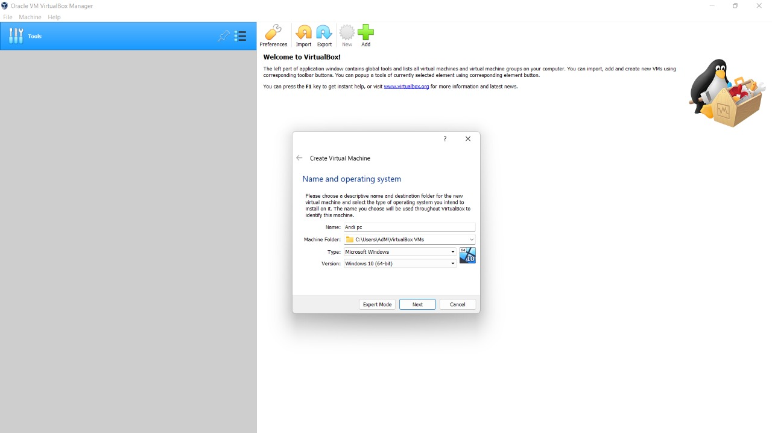

**2.Pilih ukuran ram untuk Virtual machine anda**

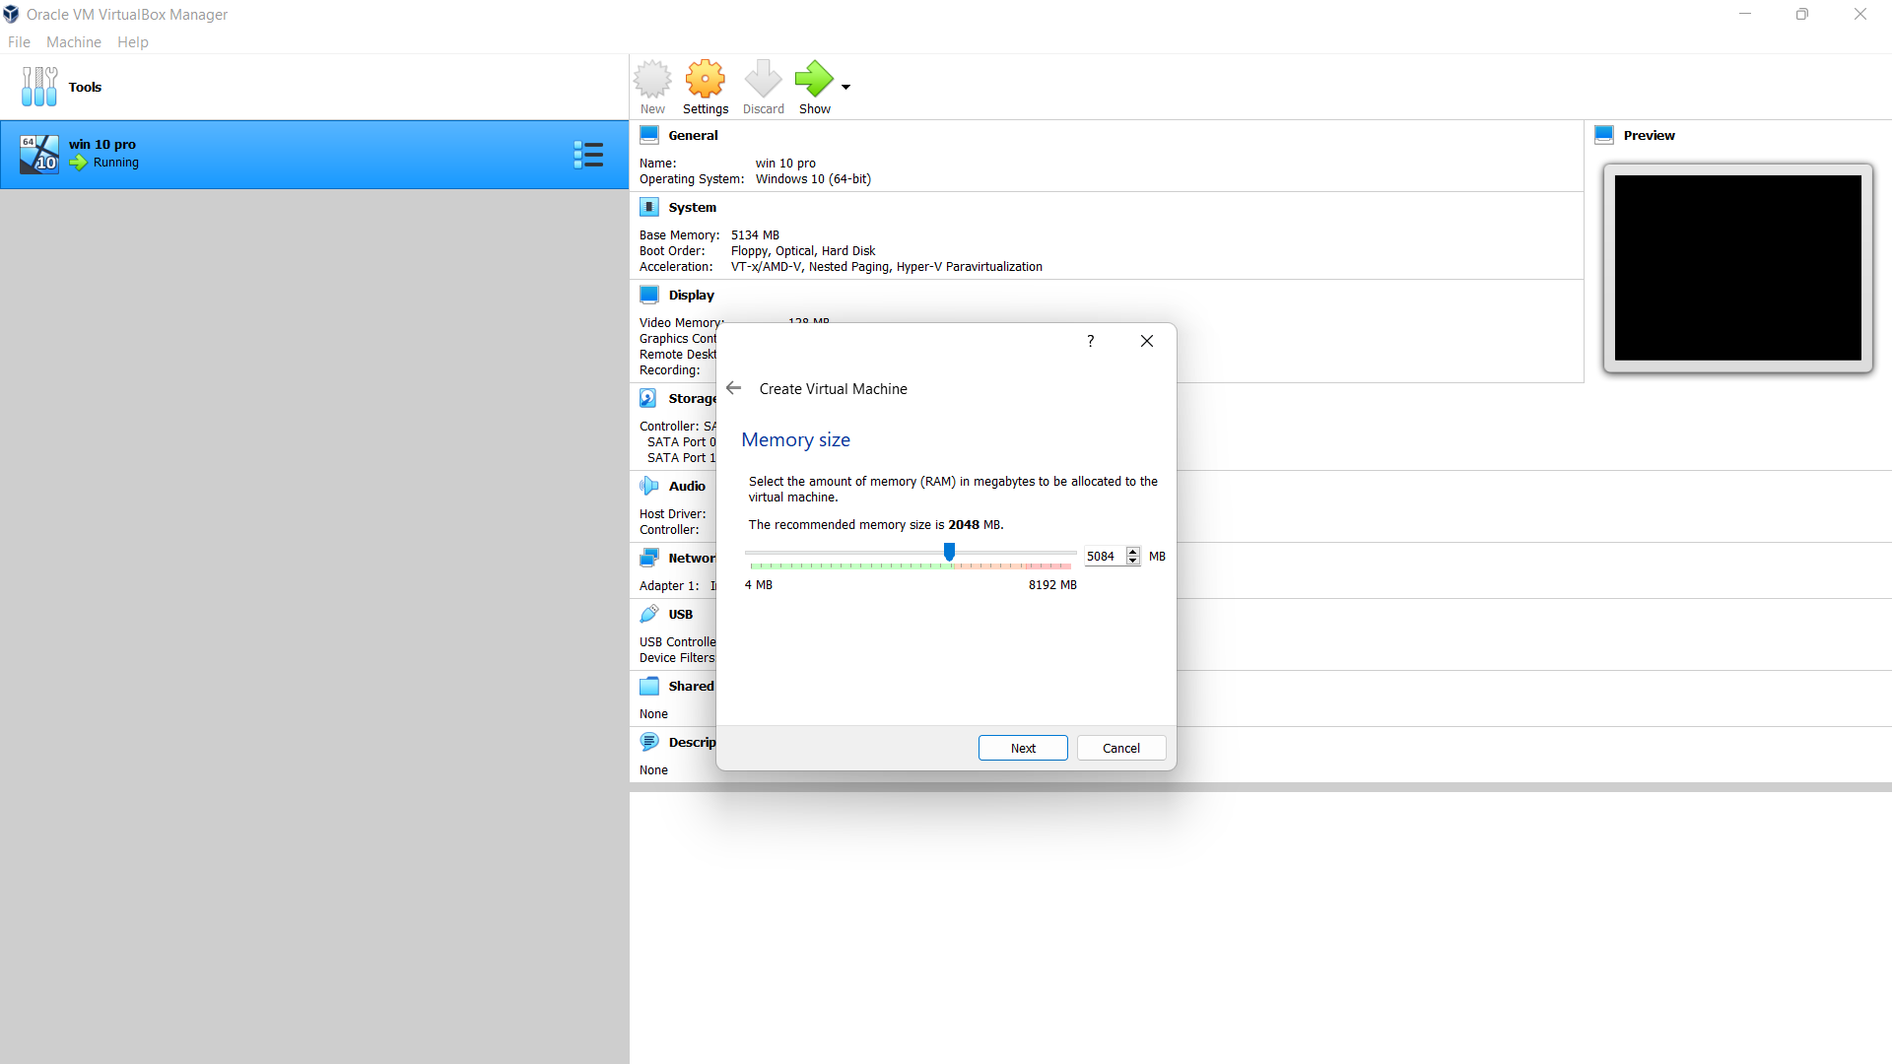

**3. Pilih “Create a virtual hard disk now” kemudian klik “create”**

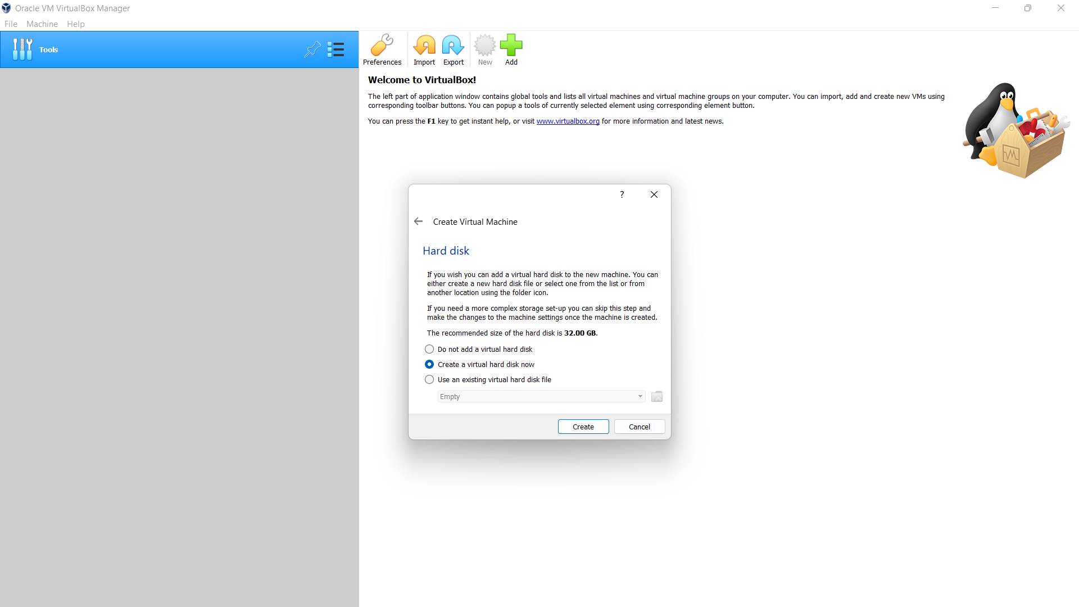

**4. Pilih VDI untuk virtual hard disk anda**

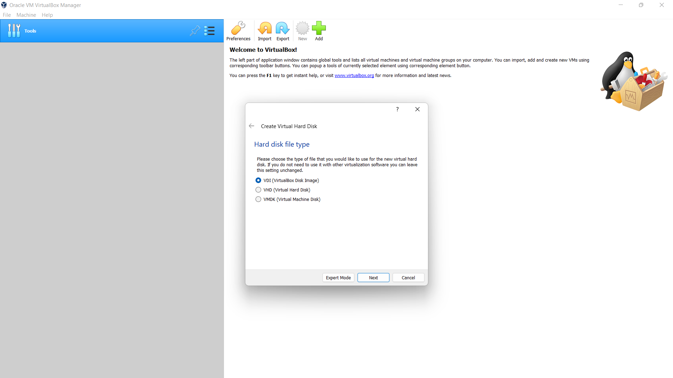

**5. Pilih Dynamical allocated lalu klik next**

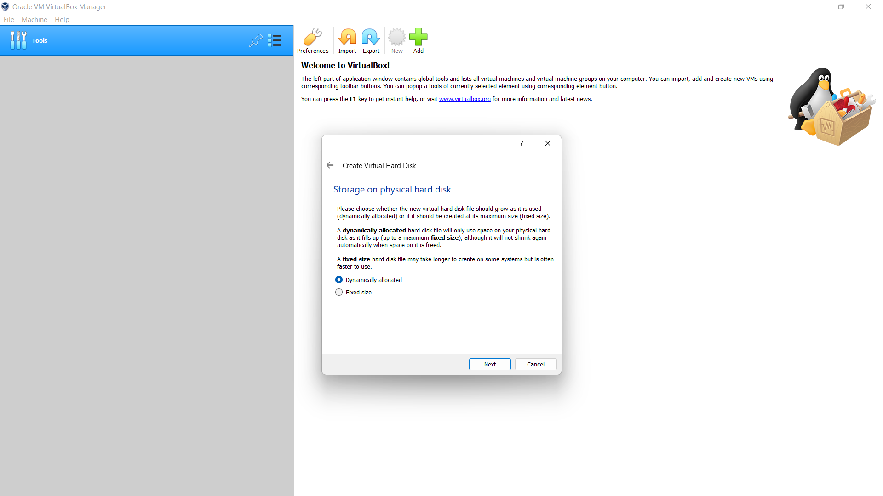

**6. Geser cursor untuk mengatur ukuran hardisk (Recommended 75GB)**

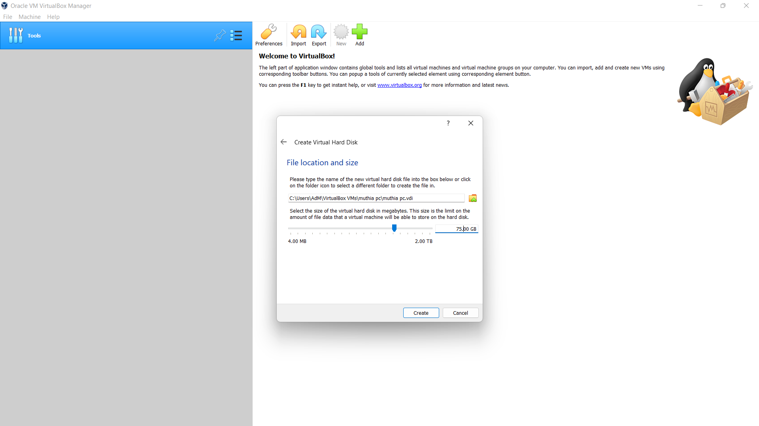

**7. Klik setting - > storage**

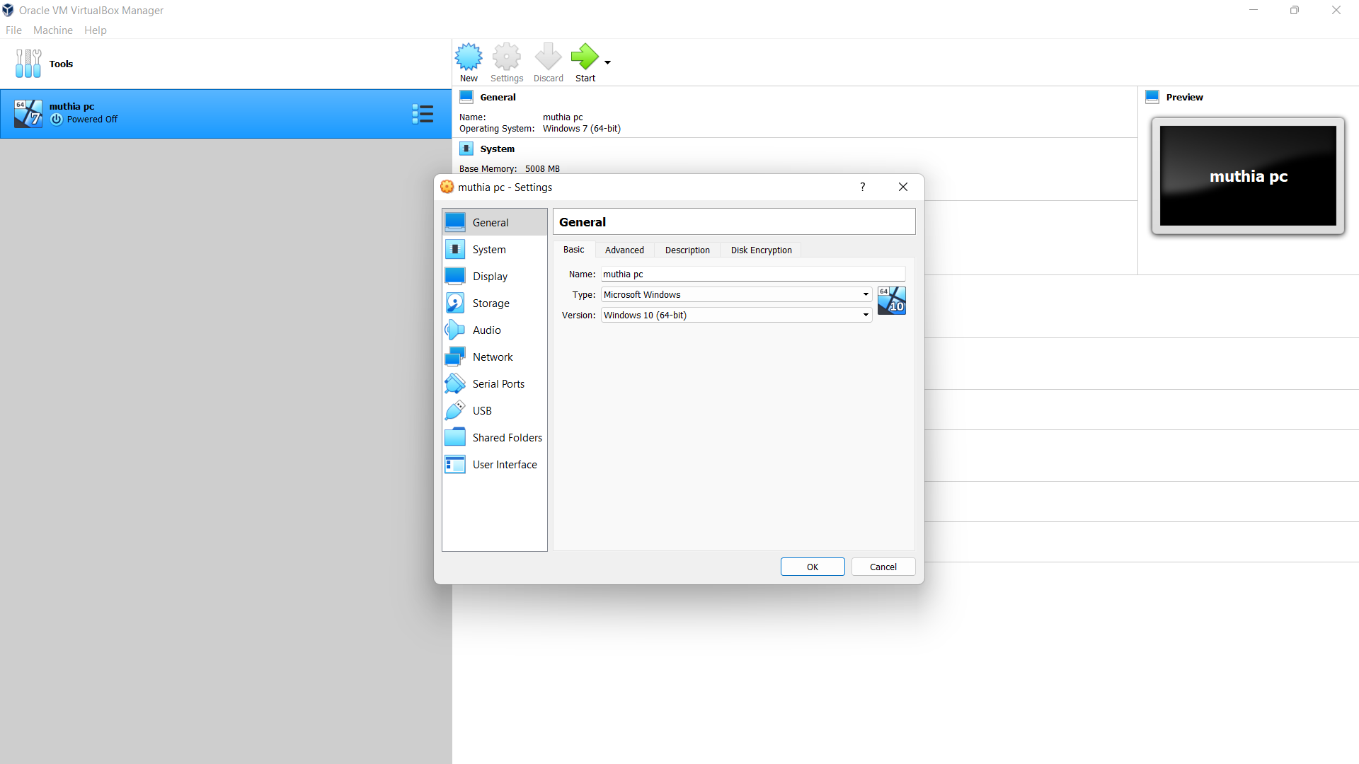

**8. Klik Empty lalu pilih Optical Drive**

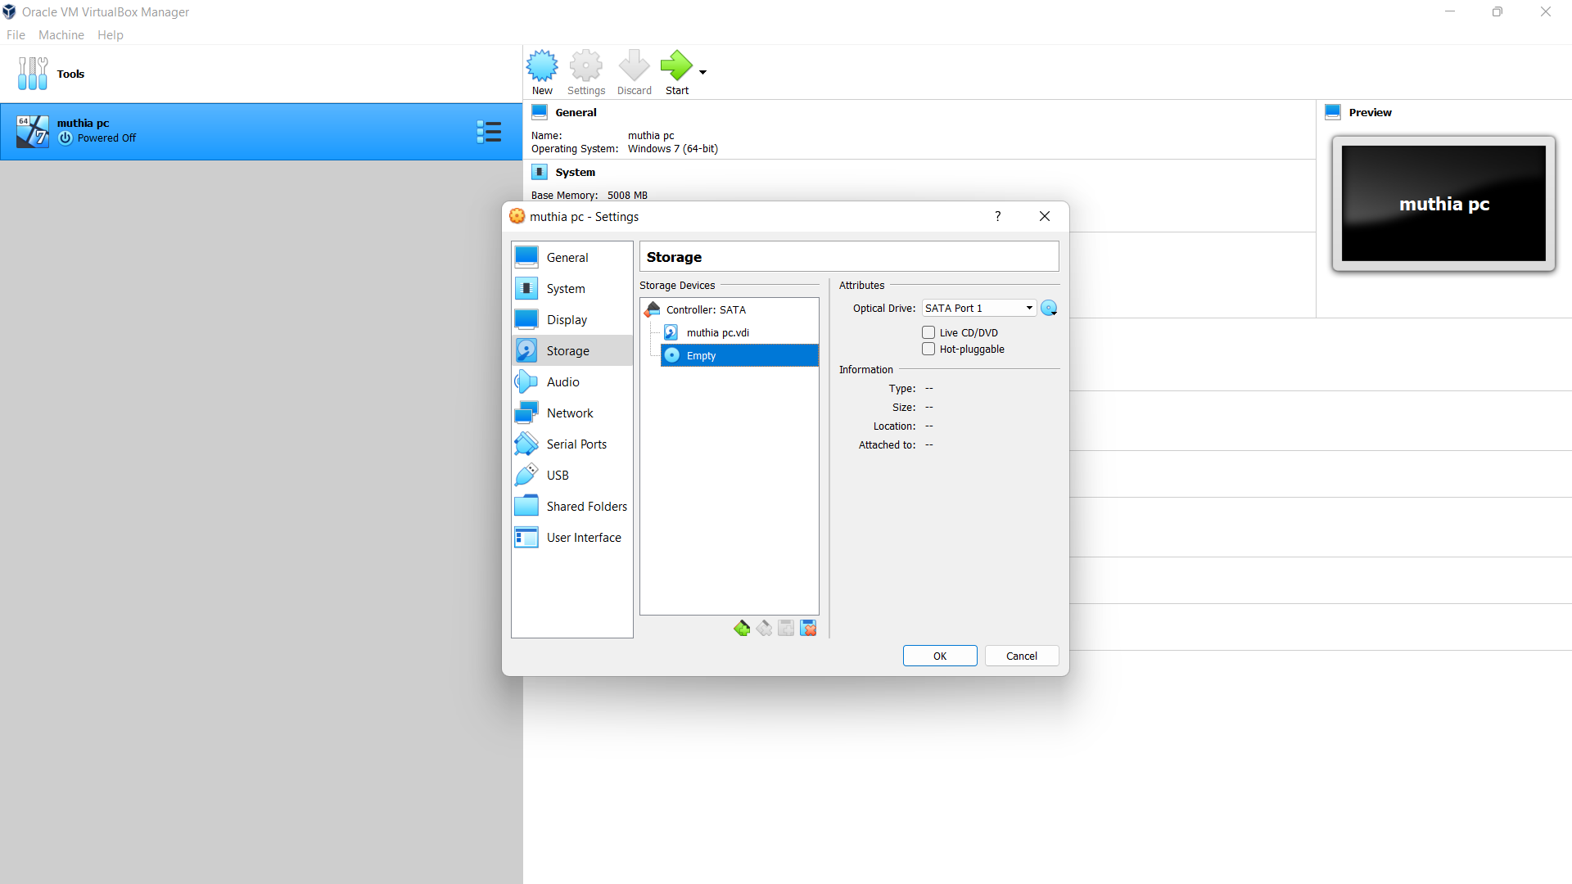

**9. Lalu pilih file iso windows 10**

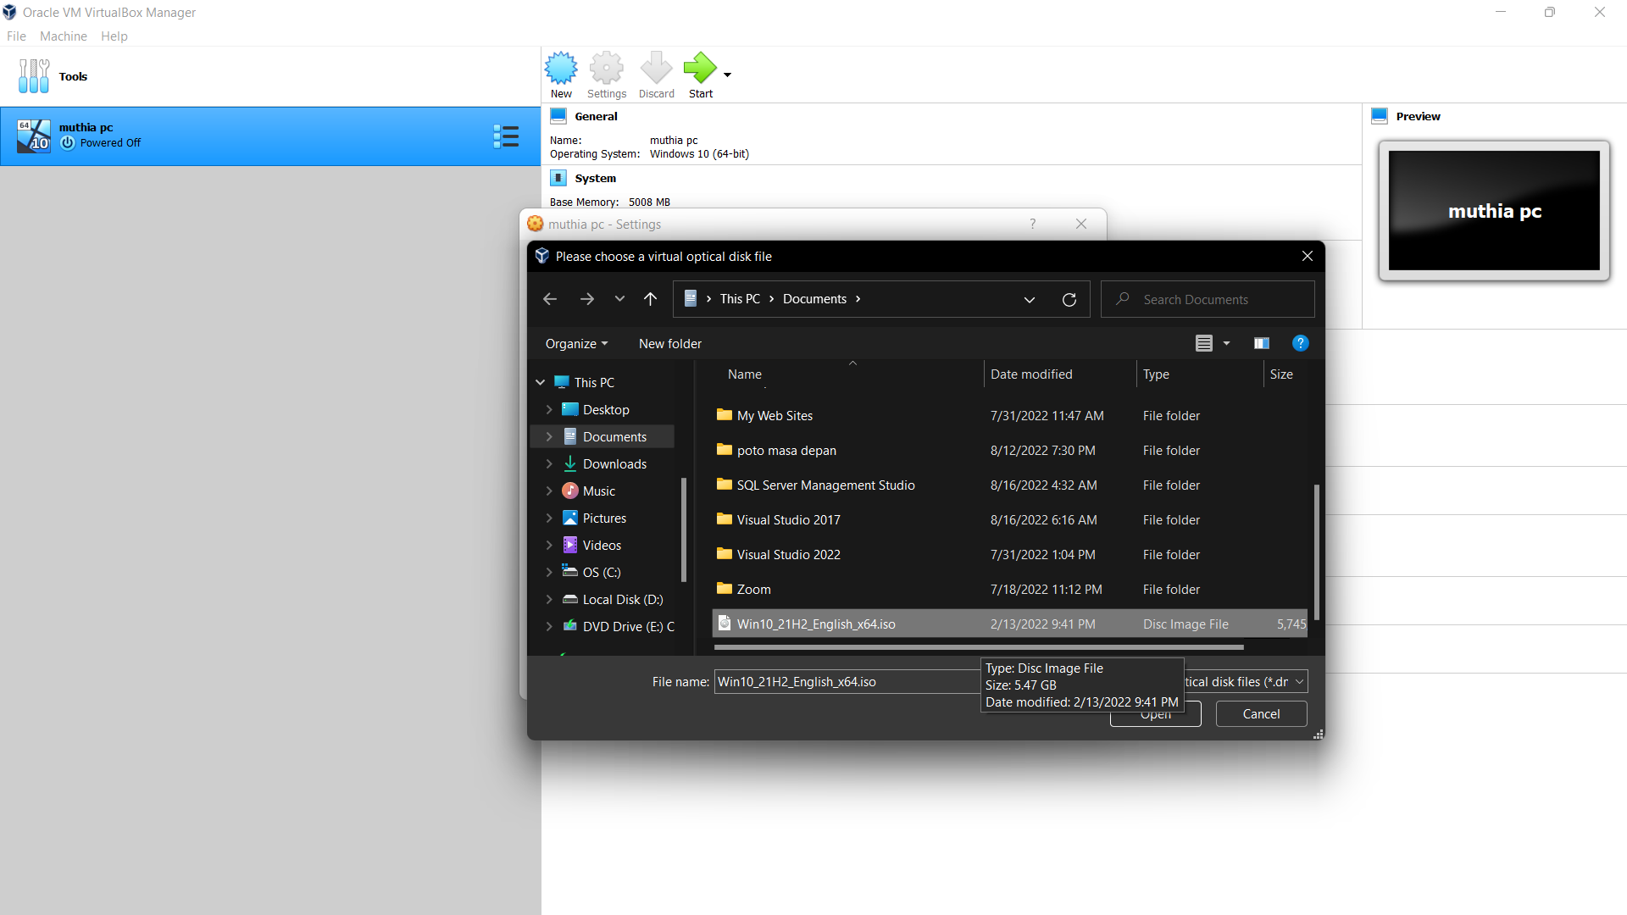

**10. Klik start**

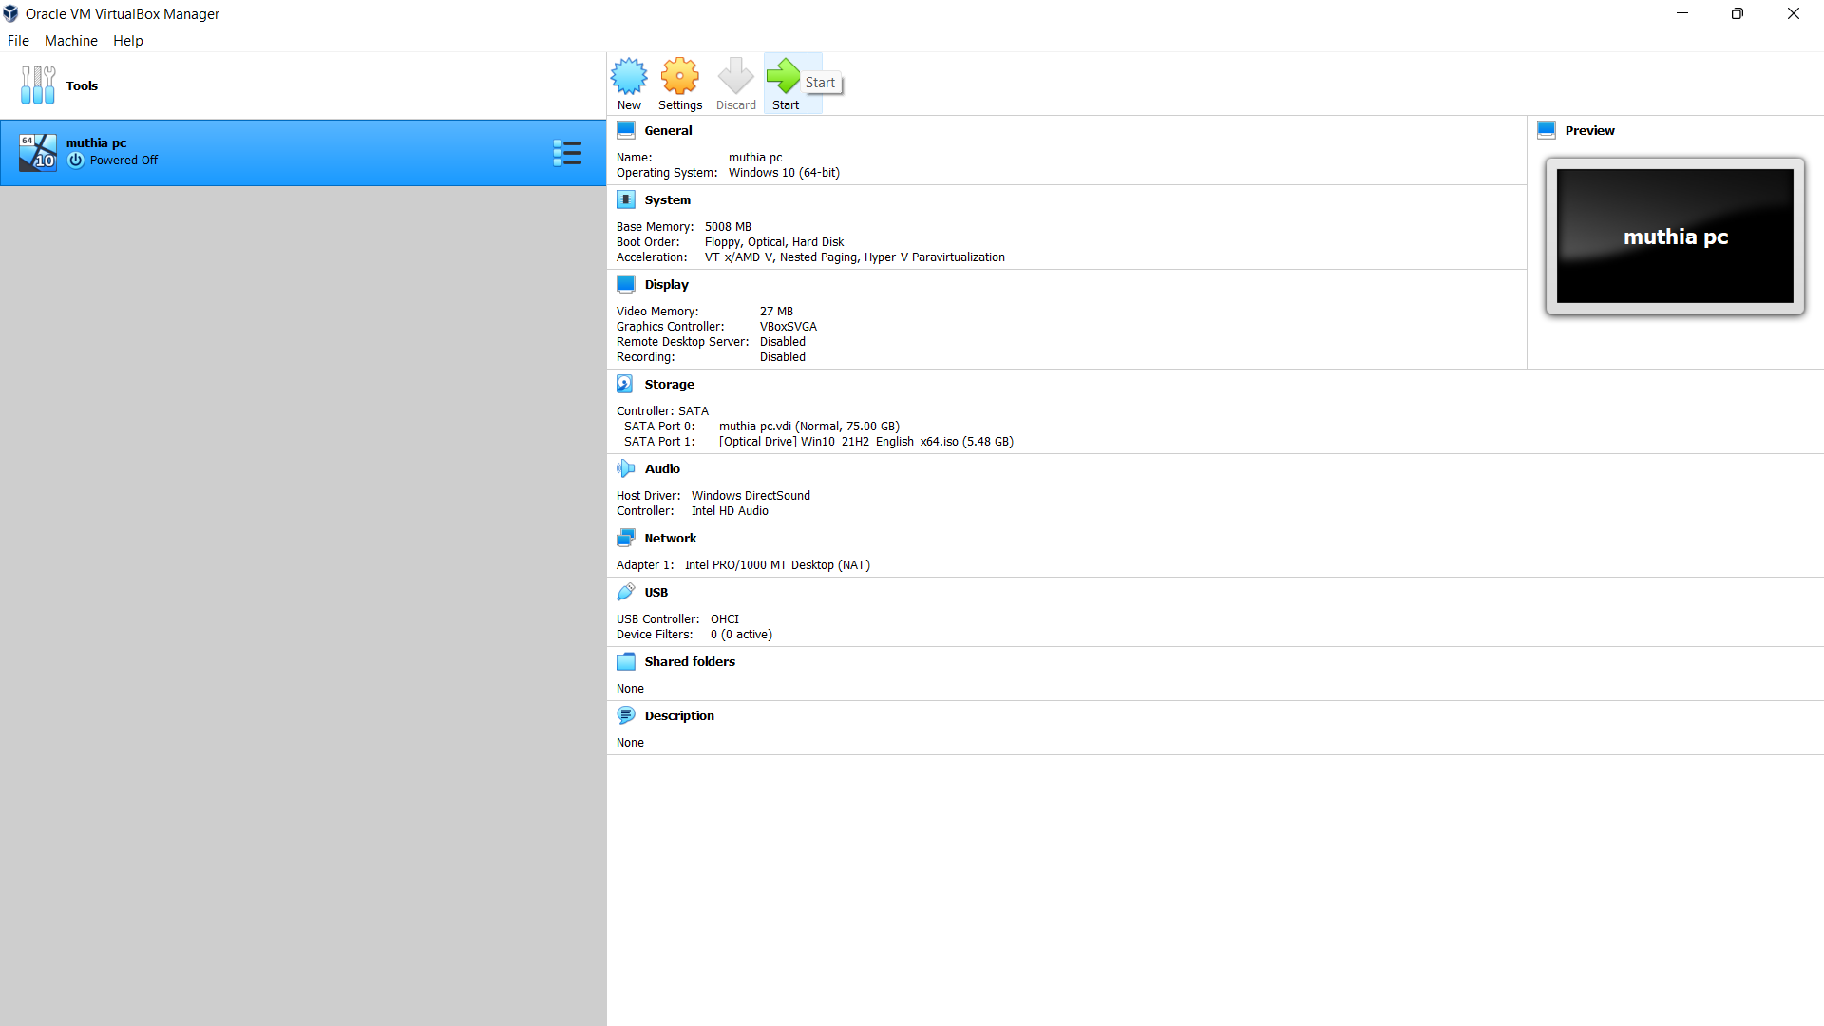

**11. Atur bahasa, waktu, dan keyboard layout lalu klik next**

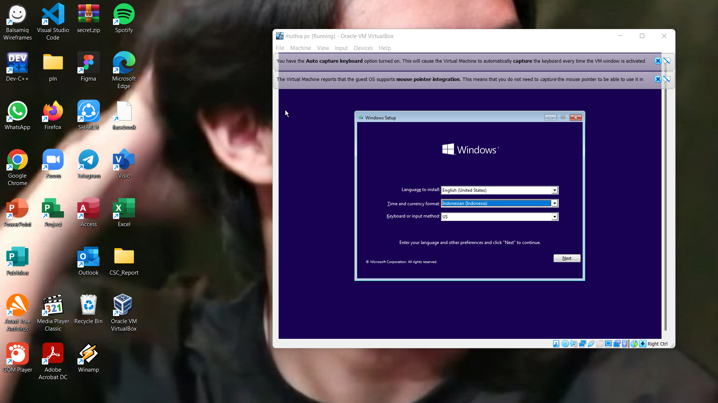

**12. Klik install now**

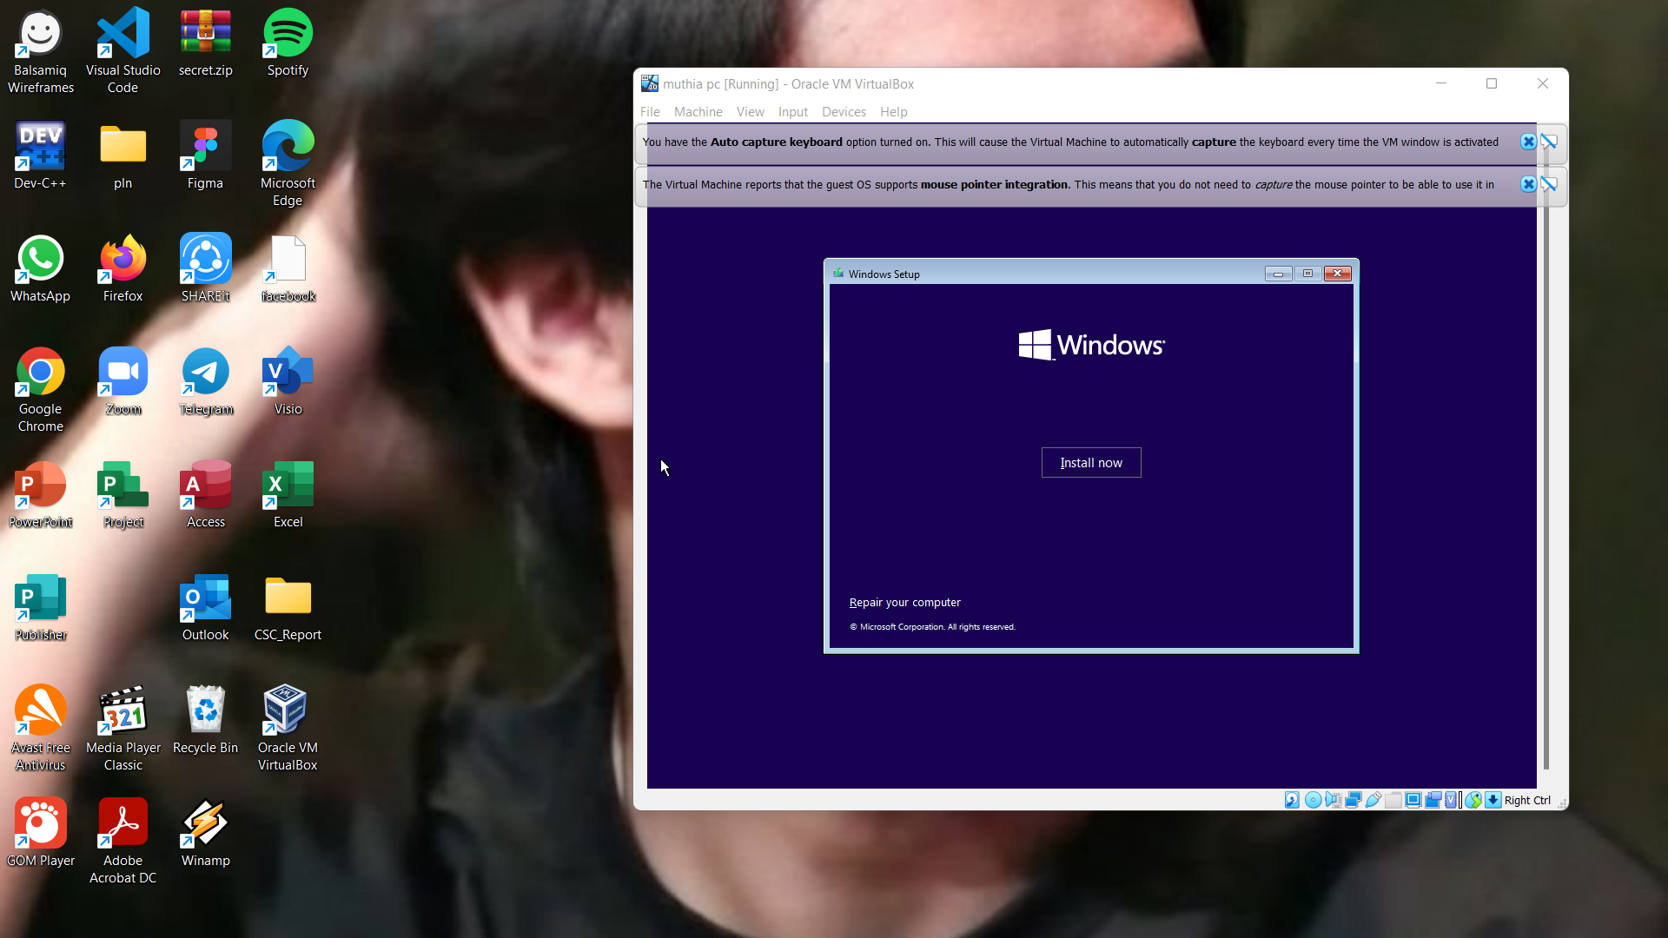

**13. Pilih “I don’t have a product key”**

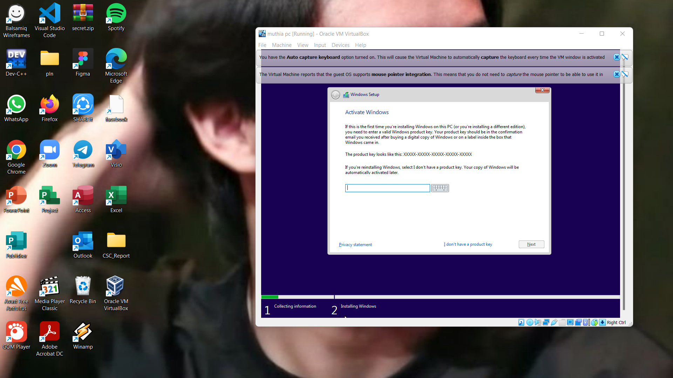

**14. Di windows setup ini pilih “Windows 10 pro” lalu klik next**

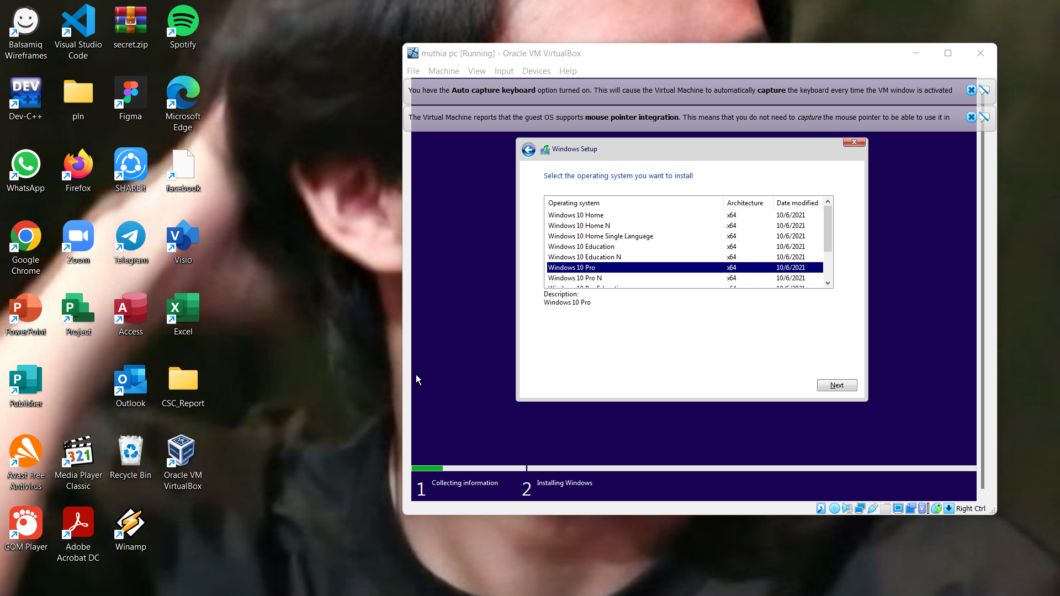

**15. Klik I accept lalu next**

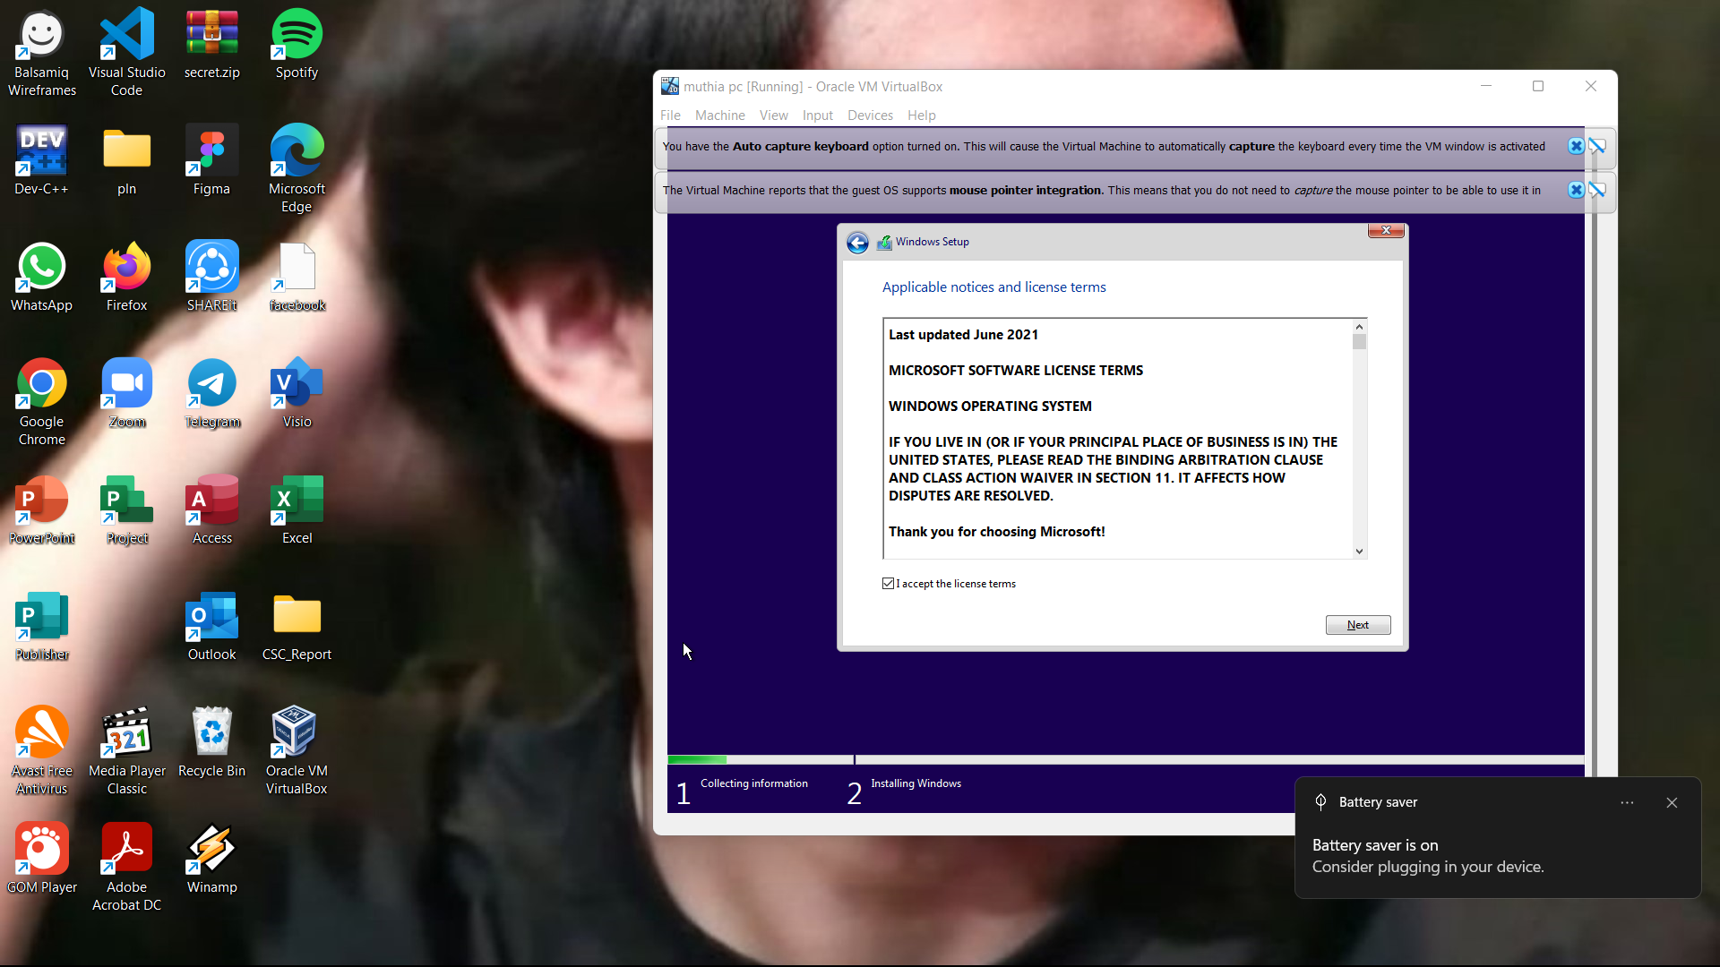

**16. Pilih opsi Custom untuk mengatur partisi hardisk secara manual**

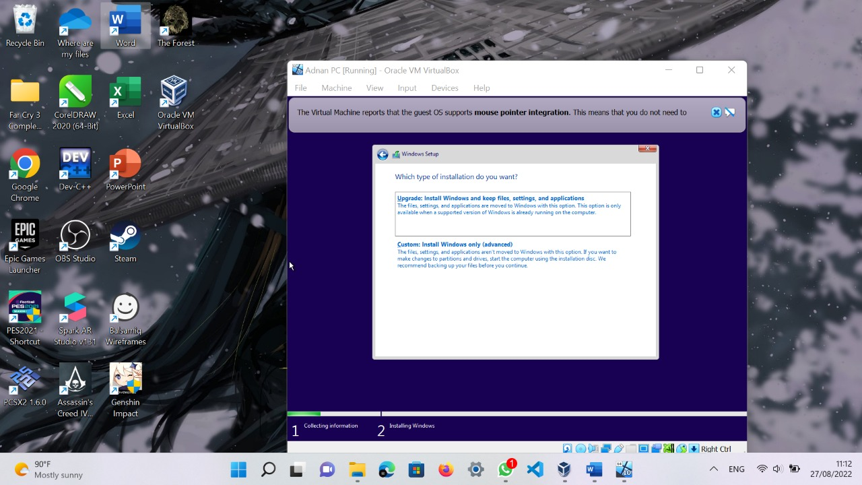

**17. Klik drive lalu new untuk membuat Drive:C (system)**

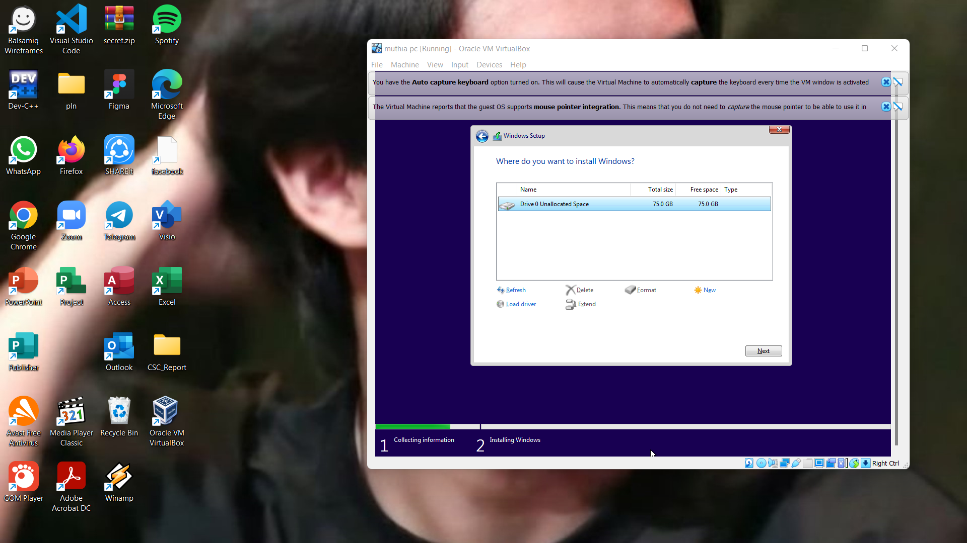

**18. Klik extend pada Drive 0 partion system lalu atur size nya menjadi 60GB**

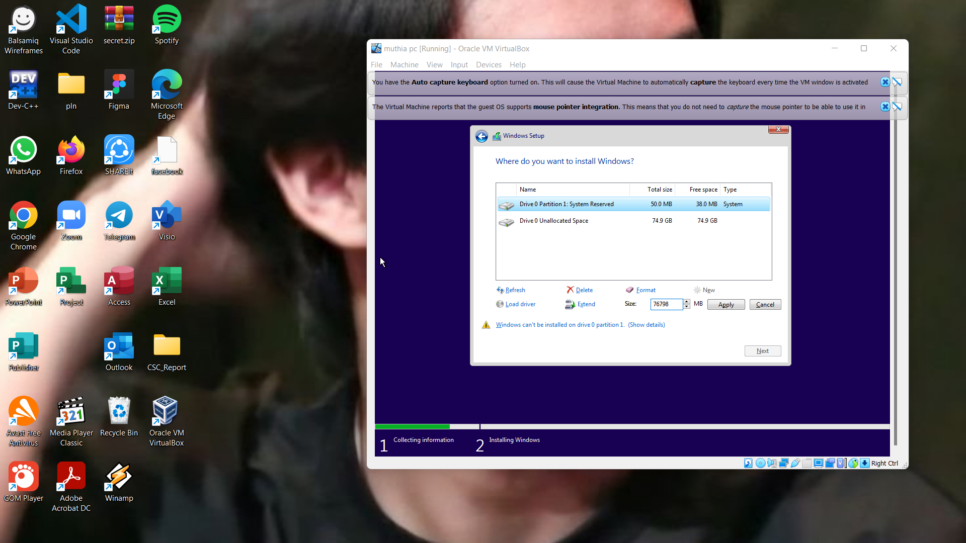

**19. Kemudian klik Partition 2 lalu click new dengan ukuran drive yang tersisa, setelah itu klik next**

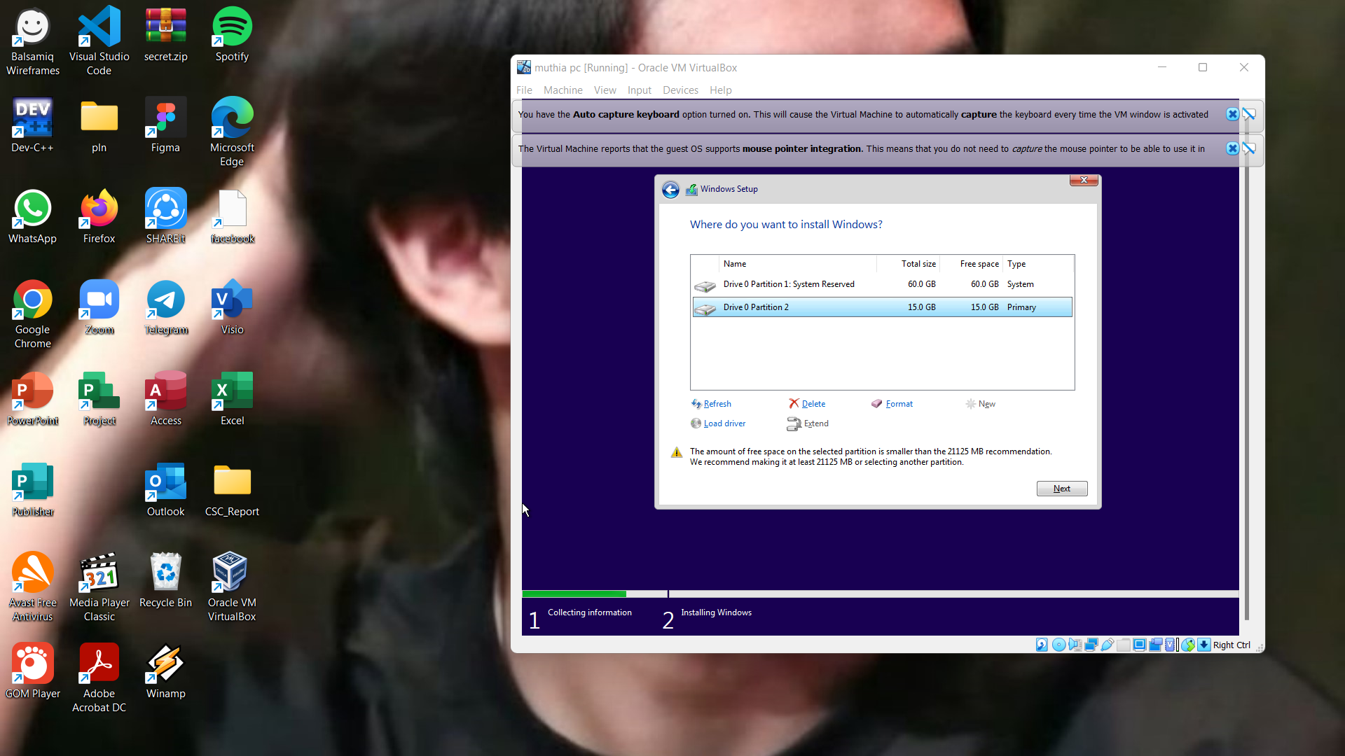

**20. Prosses installasi windows sedang berlangsung**

